Сигналізаційне повідомлення № 41
станом на 04 жовтня 2023 року

За показниками проведених обстежень в господарствах Київської області погодні умови осені 2023 року сприяють масовому заселенню сходів озимих зернових колосових культур під урожай 2024 року цикадками, злаковими мухами (шведська, опоміза пшенична), попелицею. Через посушливу погоду і низьку вологість грунту сходи озимих культур недружні. Тепла та сонячна погода в подальшому сприятиме поширенню, живленню та шкідливості фітофагів.

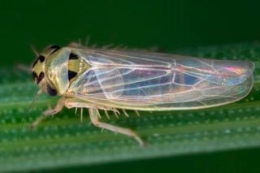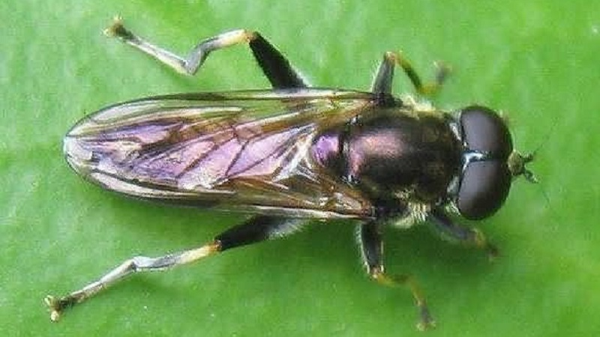
Цикадка шестикрапкова | Шведська (ячмінна) муха

У разі виявлення: цикадок 40 екз. на кв.м або 150 особин на 100 помахів сачка, злакових мух 30 - 40 екз. на 100 помахів сачка, або 6-10% ушкоджених стебел, попелиць 100 - 150 екз. на кв.м або 2-3 особини на рослину за теплої погоди доцільно провести крайові, а за необхідності суцільні обробки культури засобами захисту рослин (інсектициди), рекомендованими «Переліком пестицидів і агрохімікатів, дозволених до використання в Україні».

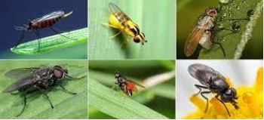
Злакові мухи

При роботі з пестицидами необхідно дотримуватись вимог Законів України «Про захист рослин», «Про пестициди і агрохімікати», ДCП 8.8.1.2.001-98 Державні санітарні правила. Транспортування, зберігання та застосування пестицидів у народному господарстві та правил техніки безпеки.
При виконанні робіт з пестицидами необхідно мати посвідчення про право роботи з пестицидами.

